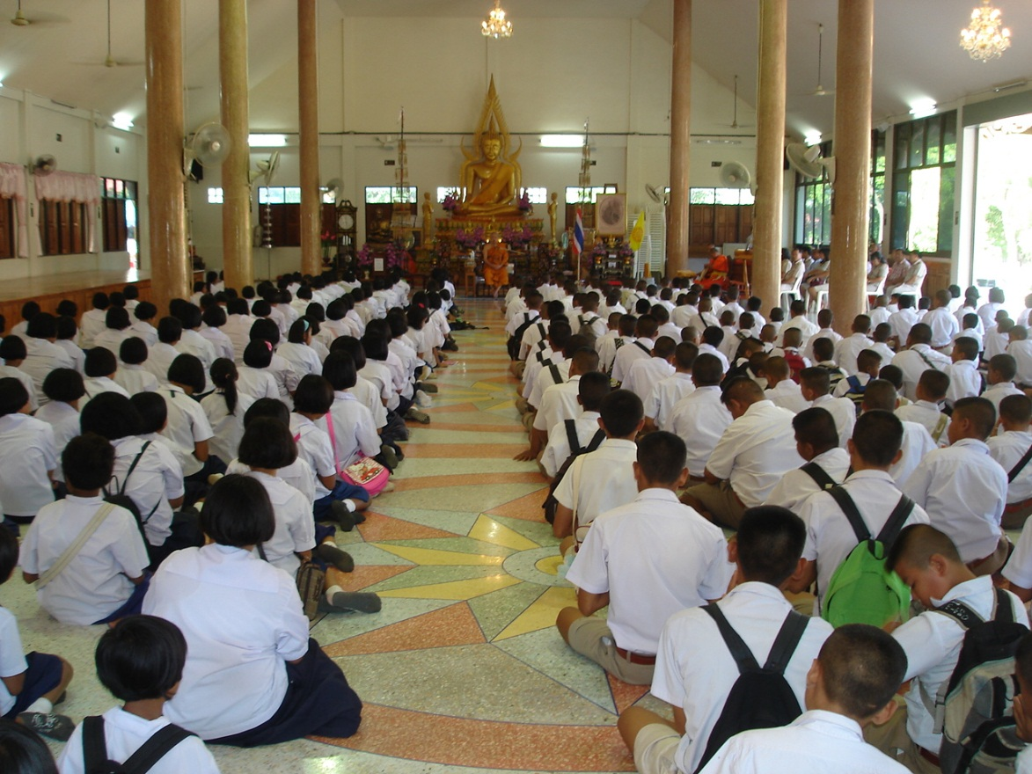
กิจกรรมสอบธรรมศึกษา
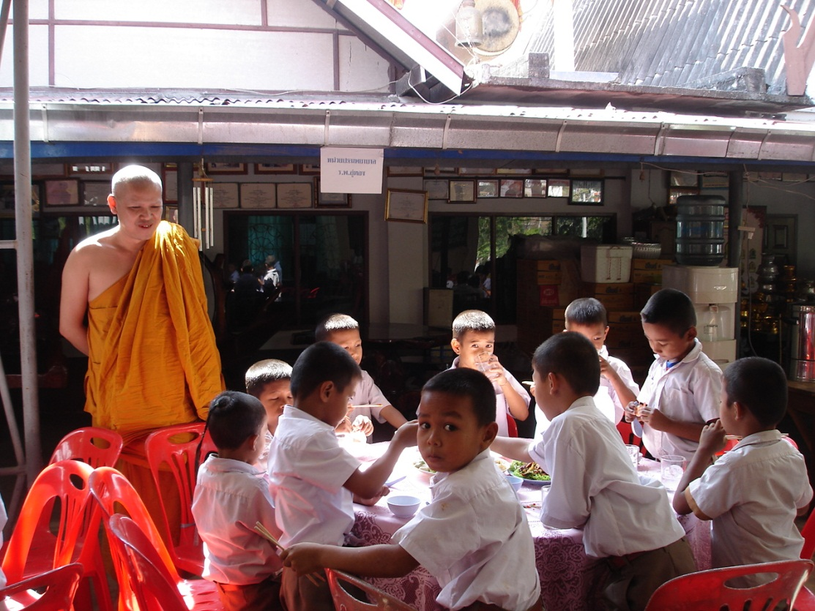
เลี้ยงอาหารโต๊ะจีนเด็กนักเรียน

